
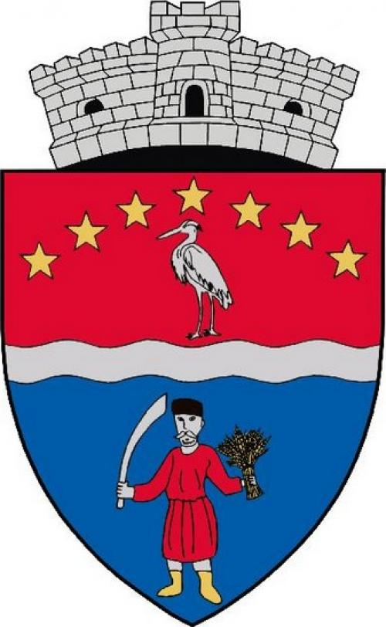
ȘCOALA GIMNAZIALĂ
MIREȘU MARE

Nr. 507/19.03.2024

Către

Doamna Varga Raluca - Alexandra
Adresa: localitatea Mireşu Mare, str. Pe Coastă nr. 29

Prin prezenta vă aducem la cunoștință că fiul/ fiica dumneavoastră Varga Adrian - Alexandru, elev(ă) a(l) unității noastre școlare în clasa a VII-a, nu frecventează cursurile unităţii noastre şcolare, totalizând un număr foarte mare de absenţe nemotivate.
Având în vedere situaţia şcolară, vă invităm în data de 26 martie 2024, ora 8⁰⁰ la unitatea noastră şcolară, pentru a stabili împreună o strategie de rezolvare a situaţiei şcolare.

DIRECTOR, DIRIGINTE,
prof. Dorel MERCIU prof. Antonela BARA

Am luat la cunoștință*,
PĂRINTE

________________________________________
azi__________________

* - Dacă informarea se trimite prin poștă cu confirmare de primire, confirmarea șine loc de semnătură de luare la cunoștință.
loc. Mireșu Mare, str. Acad. Ioan Pop, nr. 1
'/ 6 0262284008;
e-mail: scoala_mires@yahoo.com; www.scoalamires.ro
MARAMUREŞ – ROMÂNIA

